**SLAAC – DHCPv6**

GUA (Global Unicast Address), internet üzerindeki herhangi bir adrese/web sayfasına gidebilmek için kullanılan ip adresidir. IPv4 ‘de kullanılan Public ip adresi olarak görülebilir. Bu ip adresi statik olarak verilebilirken otomatik olarak da atanabiliyor. Otomatik ip adresi Stateless ve Statefull olmak üzere iki farklı şekilde atanabiliyor.

Stateless atama şekli, bir DHCP sunucusuna ihtiyaç olmadan istemcinin kendi ip adresini kendi belirlediği yöntemdir. Bu yöntemde atanan ip adreslerinin kaydı tutulmadığı için ip takibi yapılamaz. Daha çok ev kullanıcıları için uygundur.

Statefull atama şekli, IPv4’te olduğu gibi istemcinin ip bilgilerini bir DHCP sunucusundan aldığı yöntemdir.

IPv6’da bir istemciye ip bilgileri üç farklı yöntemle (Statefull veya Stateless şekilde) verilebiliyor. Bunlar SLAAC Only, SLAAC with DHCP ve DHCP ‘dir. İstemci networke bağlandığında ip adresini bu yöntemlerden hangisiyle alabileceğini öğrenebilmek için routera RS (Router Solicitation) paketi gönderir (IPv4’te bu tür sorgular broadcast adres kullanılarak gerçkeleştiriliyordu. Ipv6’da broadcast paketi olmadığı için bu sorguyu Multicast adresler kullanılarak gerçekleştiriyor (FF02::1 – bütün istemcilere gönderen adres, FF02::2 – tüm routerlara gönderen adres)). Router ise istemciye belirli aralıklarda networkteki istemcilere gönderdiği RA (Router Advertisement) paketiyle dönüş yapıyor. İstemciler bağlandıkları networkte ip bilgilerini hangi yöntemle alacağına routerun gönderdiği RA paketine göre belirliyor.

|🡪 RA paketi içerisinde A, O ve M olmak üzere 3 flag bulnuyor. Router istemciye alması gereken ip adres bilgilerini nasıl alacağını bu bayraklarla bildiriyor.

* A -> 1, O -> 0, M -> 0, istemcinin SLAAC Only yöntemiyle ip bilgilerin alışacağını gösterir.
* A -> 1, O -> 1 , M -> 0, istemcinin SLAAC with DHCP yöntemiyle ip bilgilerinin alınacağını gösterir.
* A -> 0, O -> 0 , M -> 1, istemcinin bütün ip bilgilerini DHCP sunucusundan alacağını gösterir.

**IPV6 Adres Alma Yöntemleri**

SLAAC (Stateless Address Auto Configuration) Only, networkte konfigüre edilmiş bir DHCP sunucusu olmadığı durumlarda istemciye ip bilgilerinin router tarafından verildiği yöntemdir. Router belirli aralıklarla networke RA paketleri gönderir. İstemci ise bu paketi alır ve içerisindeki ip bilgiler doğrultusunda kendi kendine ip adresi atar.

|🡪 RA paketi içerisinde router istemciye kendi ip adresini ve subnet maskesini gönderiyor. Bu sayede istemci kendisine atayacağı ip adresi için network ve subnet bilgisini öğrenirken aynı zamanda gateway adresini de öğrenmiş oluyor (DNS bilgisinin manuel girilmesi gerekiyor).

|🡪 SLAAC yönteminde önceleri istemciler kendilerine EUI-64 adı verilen yöntemle ip adresleri atıyorlardı. Daha sonraları rastgele adresler oluşturulmaya başlandı.

|🡪 SLAAC Only metodunda istemci kendisine tanımlayacağı ip adresinin HOST kısmını random oluşturarak belirliyor. İstemcinin rastgele oluşturduğu ip adresinin çakışma olasılğıı çok düşük olsa da her ihtimale karşı DAD (Duplicate Address Detetion) yöntemiyle kontrol ediliyor.

SLAAC witch DHCP, istemci networke bağlandığında routerun gönderdiği RA mesajıyla kendisine ip adresi, subnet maskesi ve default gateway bilgilerini atıyor. Eksik olan bilgileri (DNS bilgisi gibi) ise DHCP sunucusundan alınacağını gösteriyor. Yani istemci kendi kendine ip bilgilerini atadıktan sonra DNS bilgisi için DHCP sunucusu arıyor ve networkte tanımlı sunucu varsa DNS bilgilerini de alıyor.

* SLAAC with DHCP metodunun konfigürasyonu için router arayüzüne IPv6 adres verilerek A Flag bitinin 1 gönderilmesi sağlanıyor. Ardından aynı arayüzde “**ipv6 nd other-config-flag**” komutu kullanılarak RA paketi içerisinde O Flag bitinin de 1 gönderilmesi sağlanıyor.

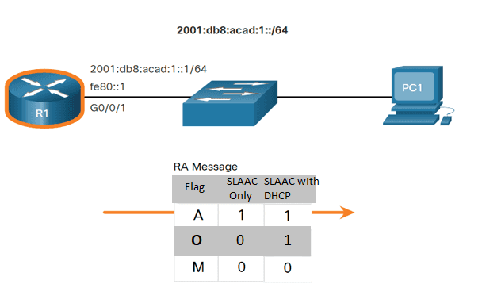

DHCP, istemcinin networke bağlandığında ip bilgilerini bir DHCP sunucusundan aldığı yöntemdir. İstemci ve sunucu arasındaki iletişim adımları IPv4’teki adımlarla aynıdır. IPv4’ten farklı olarak IPv6’da broadcast yayın olmadığı için networke bağlanan istemci DHCP sunucularına erişebilmek için DHCP sunucularına atanmış özel bir multicast adres kullanıyorlar (ff02::1:2). Bu adrese paket gönderdiğinde networkteki tüm DHCP sunucularına bu paket iletilmiş oluyor.

Konfigürasyonu için öncelikle router arayüzüne ip adresi veriliyor. Ardından “**ipv6 nd managed-config-flag**” komutu kullanılıyor. Bu tanımlama sonrasında istemcilere ögnderilen RA paketinde sadece M Flag biti 1 gönderiliyor ve istemci ip bilgilerinin tamamını DHCP sunucusunda alıyor.

* Solicit (IPv6)-> Discover (IPv4)
* Advertise (IPv6)–> Offer (IPv4)
* Information Request (IPv6)-> Request (IPv4)
* Reply (IPv6)-> Acknowledgemetn (IPv4)

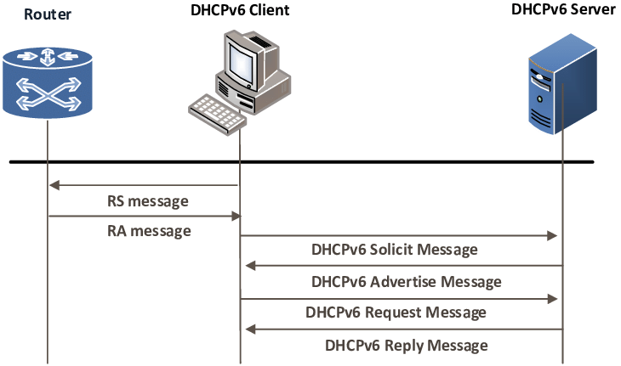

**Router Üzerinde DHCPv6 konfigürasyonu (Stateless)**

* İlk olarak routerun IPv6 yönlendirmesini aktive edebilmek için “**ipv6 unicast-routing**” komutunun kullanılması gerekiyor.
* IPv4 DHCO konfigürasyonunda olduğu gibi IPv6 DHCP konfiürasyonunda da öncelikle Global konfigürasyon modunda “**ipv6 dhcp pool <Pool Name>**” komutuyla bir ip havuzu oluşturuluyor.
* Bu kısımdan sonra oluşturulan DHCP havuzunu devreye alabilmek için sunucunun kullanılacağı arayüze girilerek “**ipv6 dhcp server <Pool Name>**” komutu kullanılıyor. Bu sayede DHCP sunucusu arayüze atanan ip bilgilerini RA paketi içeriside göndererek ip bilgisi almak isteyen istemcilere gönderebiliyor.
* İsteğe bağlı olarak “**ipv6 nd other-config-flag**” komutuyla istemcilerin DNS bilgilerini DHCP sunucusundan alabilmesi de sağlanabiliyor (İsteğe bağlı olarak istemcilere DNS bilgilerini DHCP sunucusundan aldırmak yerine “**ipv6 dhcp pool <Pool Name>**” arayüzüne girilerek “**dns-server <DNS Server Ip Address>**” komutuyla DNS bilgileri manuel olarak tanımımlanabiliyor. Bu sayede DNS bilgisi de router üzerinden verilebiliyor).
* Konfigürasyon sonunda routerun arayüze atanan ip adresi göz önünde bulundurularak istemci kendi ip adresini kendisi belirleyecektir.

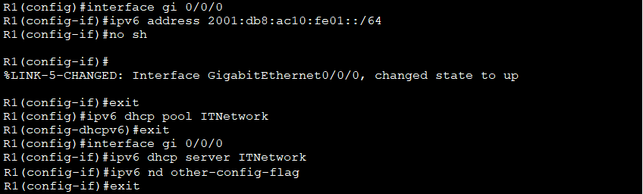

**Router Üzerinde DHCPv6 konfigürasyonu (Statefull)**

* İlk olarak routerun IPv6 yönlendirmesini aktive edebilmek için “**ipv6 unicast-routing**” komutu kullanılması gerekiyor.
* IPv4’te de olduğu gibi DHCP konfiürasyonuna “**ipv6 dhcp pool <Pool Name>**” komutuyla bir ip havuzu oluşturularak başlanıyor.
* Ip havuzu oluşturulduktan sonra “**address prefix <Ip Address/Prefix> lifetime <Preferred Time> <Valid Time>**” komutuyla IPv6 adresi ve prefix uzunluğuyla beraber ip adresinin istemciye ne kadar süreyle kiralanacağını gösteren Preferred Time ve Valid Time değerleri tanımlanıyor.
* Normalde DHCP sunucusunda tanımlanan DNS bilgisi alınıyor ama isteğe bağlı olarak DNS bilgisi router üzerinden verilmek isteniyorsa “**dns-server <DNS Server Ip Address>**” komutuyla istemcilere gönderilecek DNS bilgisi de tanımlanabiliyor.
* Bu adımlardan sonra DHCP havuzunu devreye alabilmek için routerun ilgili arayüzüne girilerek “**ipv6 dhcp server <Pool Name>**” komutuyla oluşturulan DHCP havuzunun ismini buraya tanımlıyoruz.
* Tanımlama sonrasında istemcilere gönderilen RA paketi içerisinde M flag bitinin 1 gitmesini sağlamak için “**ipv6 nd managed-config-flag**” komutu kullanılıyor. Bu konfigürasyon sonunda router istemcilere ip bilgisi dağıtmaya başlayacaktır.

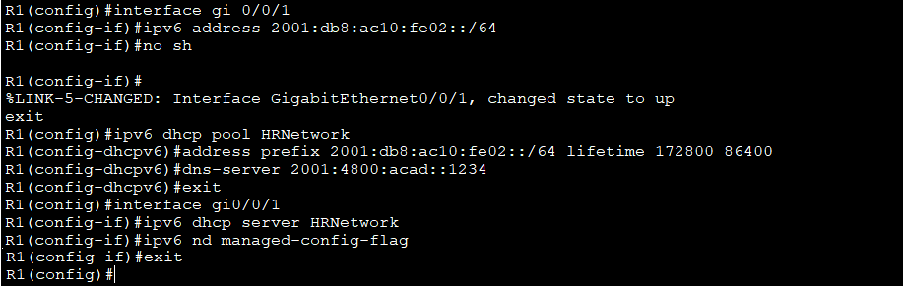

IPv4’te olduğu gibi IPv6’da da routerlar ip adreslerini dinamik olarak alabiliyor. Ip adresini Statefull şeklinde alabilirken Stateless şekilde de alabiliyor.

Routerlara DHCP sunucusundan ip adresi atanması DHCPv4 konsunda da bahsedildiği gibi ISP routerlarında kullanılıyordu. Stateless yöntemiyle ip adresi atamasında ip takibi olmadığı için her ne kadar ISP tarafından tercih edilmeyecek olsa da bir routerda da Stateless yöntemi kullanılarak ip adresi atanabiliyor.

**Bir Routera Atateless Şekilde Ip Adresi Aldırmak**

* Öncelikle “**ipv6 unicast-routing**” komutuyla routerda IPv6 desteğinin devreye alınması gerekiyor. IPv6 desteği devreye alındıktan sonra ip adresi atanacak arayüze giriş yapılarak “**ipv6 enable**” komutuyla routerun Link Local adresinin oluşturulması sağlanıyor (IPv6’da DHCP sunucusundan ip bilgileri alabilmesi için Link Local adrese sahip olması gerekiyordu).
* Link Local adresi hesaplandıktan sonra “**ipv6 address autoconfig**” komutuyla farklı bir routerdan ip bilgileri alıp kendi kendine ip bilgilerini ataması sağlanabiliyor.

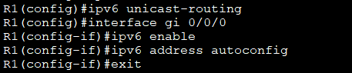

**Bir Routera Statefull Yöntemiyle Ip Adresi Aldırmak**

* Öncelikle “**ipv6 unicast-routing**” komutuyla routerda ipv6 desteğinin devreye alınması gerekiyor. Daha sonra ip adresi atanacak arayüze giriş yapılarak “**ipv6 enable**” komutuyla Link Local adres oluşturması sağlanıyor.
* Son olarak da DHCP sunucusunda ip bilgilerini alabilmesi için “**ipv6 address dhcp**” komutu kullanılıyor.

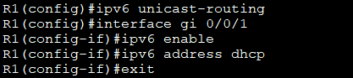

IPv6’da DHCP Relay Agent konfigürasyonu için IPv4’te olduğu gibi farklı netwotkten DHCPv6 hizmeti almak isteyen arayüze giriş yapılarak “**ipv6 dhcp relay destination <Ip Address/Prefix>**” komutuyla hedef DHCPv6 sunucunun ip adresi ve bulunduğu arayüz tanımlanıyor.

C:\Users\VM-User\Desktop\CCNA NOTES\CCNA - 2.8 - SLAAC - DHCP\Görseller\config 5.PNG

**NOT :**

* **Her şeyden önce notlarda da görüldüğü gibi bir networkte IPv6 adres ataması yapılabilmesi için o networkte mutlaka en az (FHRP olabilir) bir routerun bulunması gerekiyor.**

|🡪 IPv4’te istemci bir networke bağlandığında DHCP Discover paketiyle networkte tanımlı bir DHCP sunucusu olup olmadığını tespit edebiliyordu. IPv6’da ise bu durum mümkün değil. Bir istemcinin networke bağlandığında ip adresini nasıl alacağını routera sorarak öğreniyor. Bu nedenle router olmadan IPv6’da istemciler ip adresi alamazlar.

* IPv4’te DHCP protokolü UDP 67 ve 68 portlarını kullanırken IPv6’da UDP 546 ve 547 porlatını kullanıyor.
* IPv4’te olduğu gibi IPv6’da da router üzerinde DHCPv6 server konfigürasyonu yapılabiliyor ama bu kullanım tavsiye edilmiyor. Nedeni DHCP hizmeti için routerun ASIC donanımı yanında CPU’su da kullanılıyordu. Bu durumda yoğun CPU kullanımı routerun çatlamasına neden olabiliyordu.
* Networkte IPv6 adresler kullanılmıyorsa routerlarda IPv6 desteğinin disable adilmesi öneriliyor. Nedeni routerlarda IPv6 açık olduğunda sürekli ip adresi almaya çalışacaktır. Bu durum kaynak tüketimine neden olurken güvenlik zafiyetine de oluşturmaktadır. Bir saldırgan networke bağlanıp routera istediği IPv6 bilgileri vererek network trafiğini kendi bilgisayarı üzerinden geçirmek gibi çeşitli saldırılar gerçekleştirebilir.
* Routerlarda olduğu gibi swtich arayüzlerine de aynı adımlar izlenerek VLAN arayüzlerine Stateless veya Statefull yöntemleriyle IPv6 adresler atanabiliyor. Yanlızca IPv6 adres ataması varsayılanda desteklenmeyebiliyor. IPv6 desteğinin açılması için swithclerde “**sdm prefer dual-ipv4-and-ipv6 default**” komutu kullanıldıktan sonra cihazın yeniden başlatılması gerekiyor.

C:\Users\VM-User\Desktop\CCNA NOTES\CCNA - 2.8 - SLAAC - DHCP\Görseller\config 8.PNG

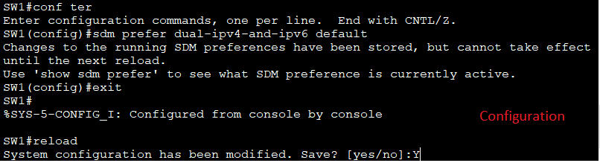

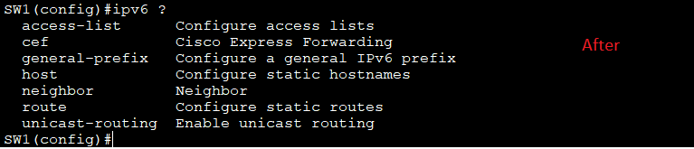

* EUI-64 yöntemi, istemcilerin mac adresini 24bit-24bit ayırıp arasına FF ve FE karakterleri kullanarak ip adresini oluşturmasına dayanan bir yöntmedir. Bu yöntem kullanıldığında istemciler hangi networke bağlanırsa bağlansın kendilerine aynı GUA adresi atıyorlar.

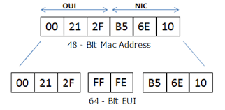

**Terminolojiler**

* Link Local adres ise istemcinin network içerisindeki hizmetleri alırken kullandığı ip adresidir. Bu aders istemci tarafından kedine atanabilir.
* DAD (Duplicate Address Detection), istemcilerin SLAAC yöntemiyle kendilerine ip atadıktan sonra birçok Multicast gruba da katılıtlar.
* Preferred Time, istemcinin kiraladığı ip adresinin süresi dolmadan kullanıma devam edebilmek için yeniden istekte bulunması gereken süredir.
* Valid Time, preferred time sonlandıktan sonra kullanımda olan oturumların kullanılabileceği süredir (Bu sürede yeni bir oturum açılamaz).

**Kontrol Komutları :**

* Sh ipv6 interface gi 0/0
* Sh ipv6 dhcp pool
* Sh ipv6 dhcp binding
* Sh ipv6 interface brief